|  |
| --- |
| https://lh6.googleusercontent.com/QcftzNtI05T0Y6fjdSh1Rr2rt8oqZ1IvnLvbn1jLJ7CCyteVir3k-xBLv4SL1wAgWJsRhmmJSR0UW-RP63_GQenE4vVWv05BRoZTsmIcBccVTnfxwmsnNMvjg599x9SqZd8E3dkd |
| МИНОБРНАУКИ РОССИИ |
| Федеральное государственное бюджетное образовательное учреждение высшего образования«МИРЭА - Российский технологический университет»РТУ МИРЭА |

Институт информационных технологий (ИТ)

Кафедра инструментального и прикладного программного обеспечения (ИиППО)

|  |  |
| --- | --- |
| **ОТЧЕТ ПО ПРАКТИЧЕСКИМ РАБОТАМ** | |
| **по дисциплине** | |
| «Моделирование сред и разработка приложений виртуальной и дополненной реальности» | |
|  | |
| Выполнил студент группы ИМБО-02-22 | Ким К.С. |
|  |  |
| Принял старший преподаватель | Благирев М.М. |

Практические работы выполнены «__» _____ 2025 г.

(подпись студента)

«Зачтено» «__» _____ 2025 г.

(подпись студента)

Москва 2025



**ПРАКТИЧЕСКАЯ РАБОТА №14: «Сетевая система Unity. Часть 1»**

**Цель работы**

Изучить сетевое взаимодействие с Unity.

Импорт Netcode на Рисунке 1.

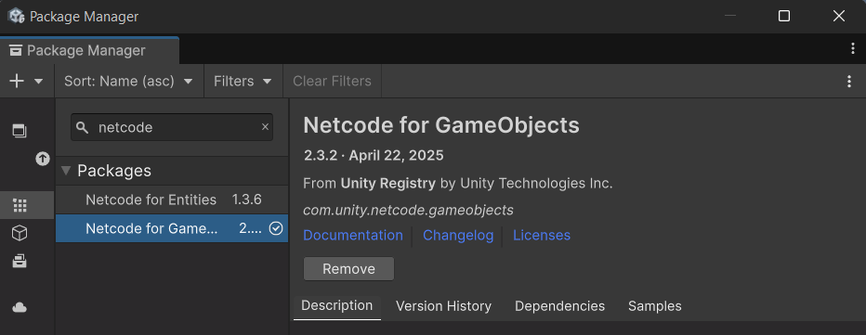

**Рисунок 1 – Импорт**

Создали пустой объект NetworkManager и подключили такие компоненты NetworkManager, UnityTransport на Рисунке 2-3.

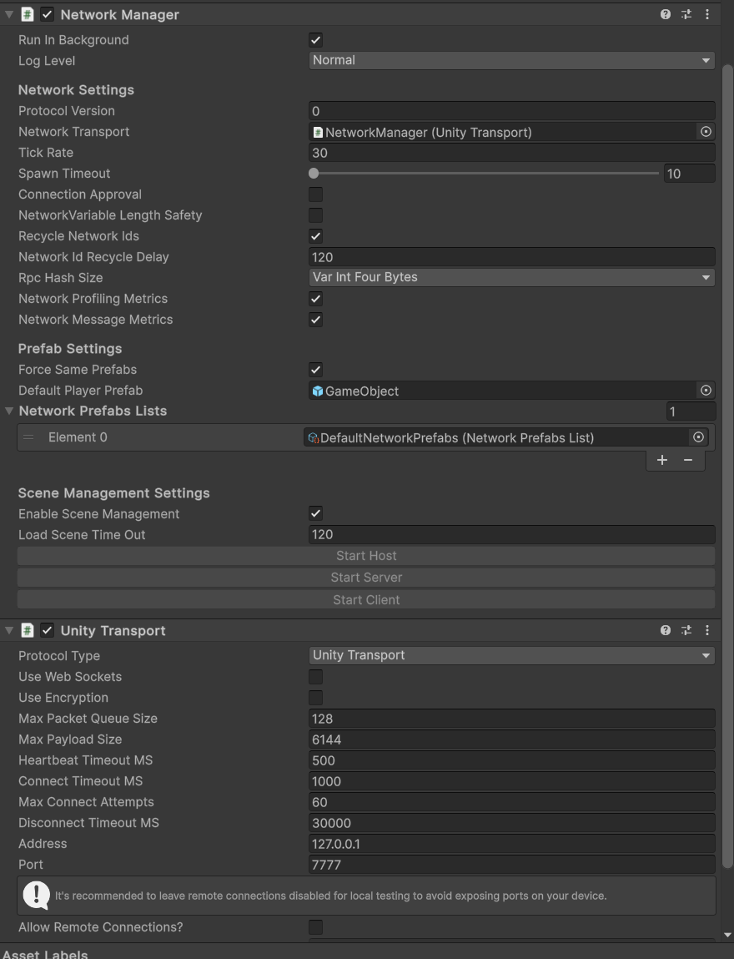

**Рисунок 2 – Подключение компонентов**

Создали объект Player добавляем компоненты NetworkObject, ClientNetworkTranform, PlayerNetwork.

После создаем префаб и удаляем на Рисунках 3.

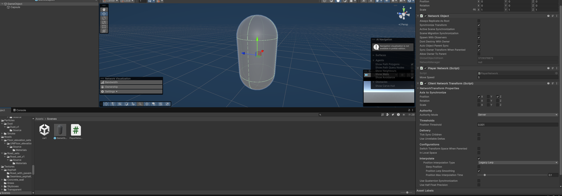

**Рисунок 3 – Player**

Созданный префаб переносим в объект Network Manager на Рисунке 4.

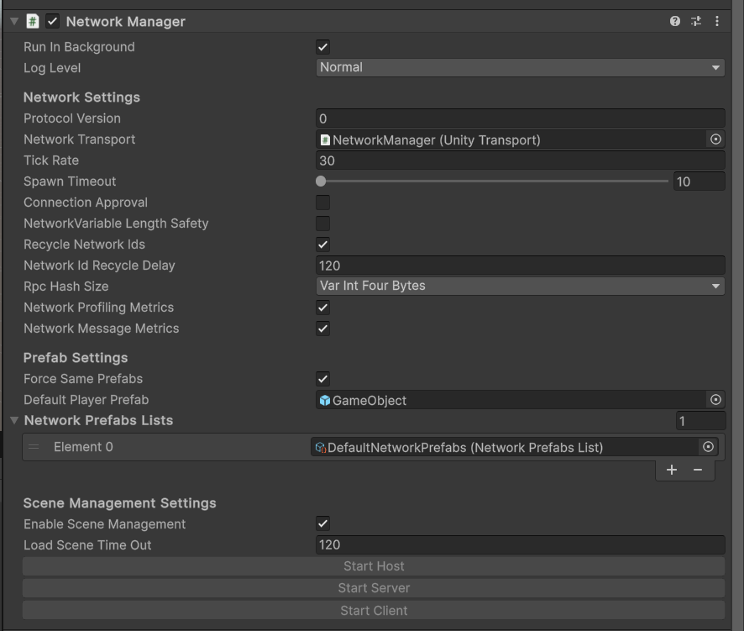

**Рисунок 4 – Перенос объект**

Создаем интерфейс на Рисунке 5.

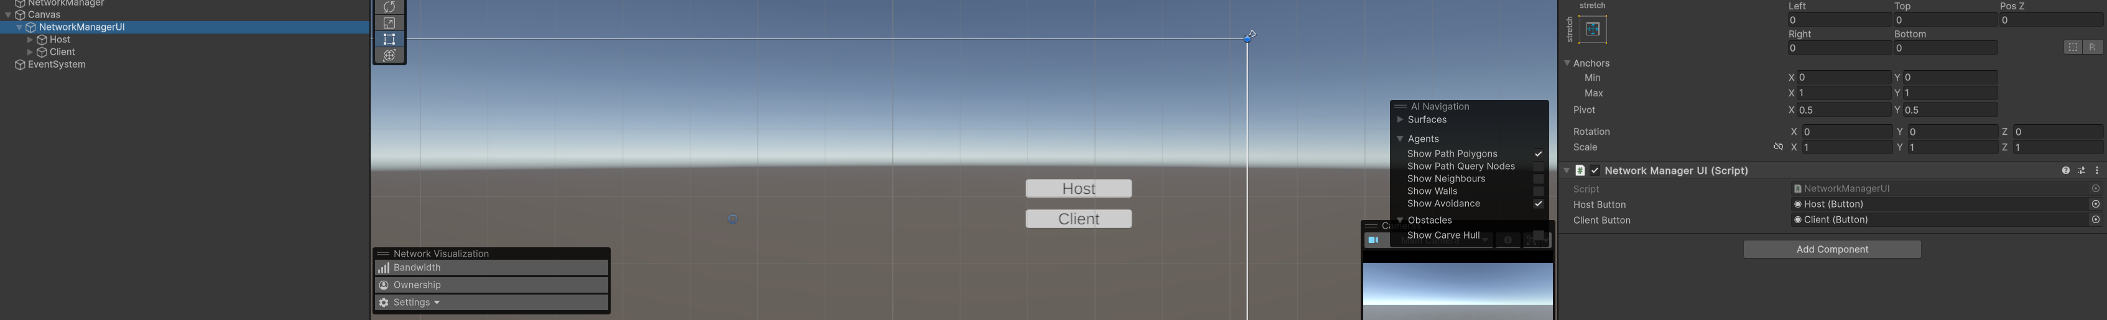

**Рисунок 5 – Интерфейс**

Делаем Build And Run на Рисунке 6.

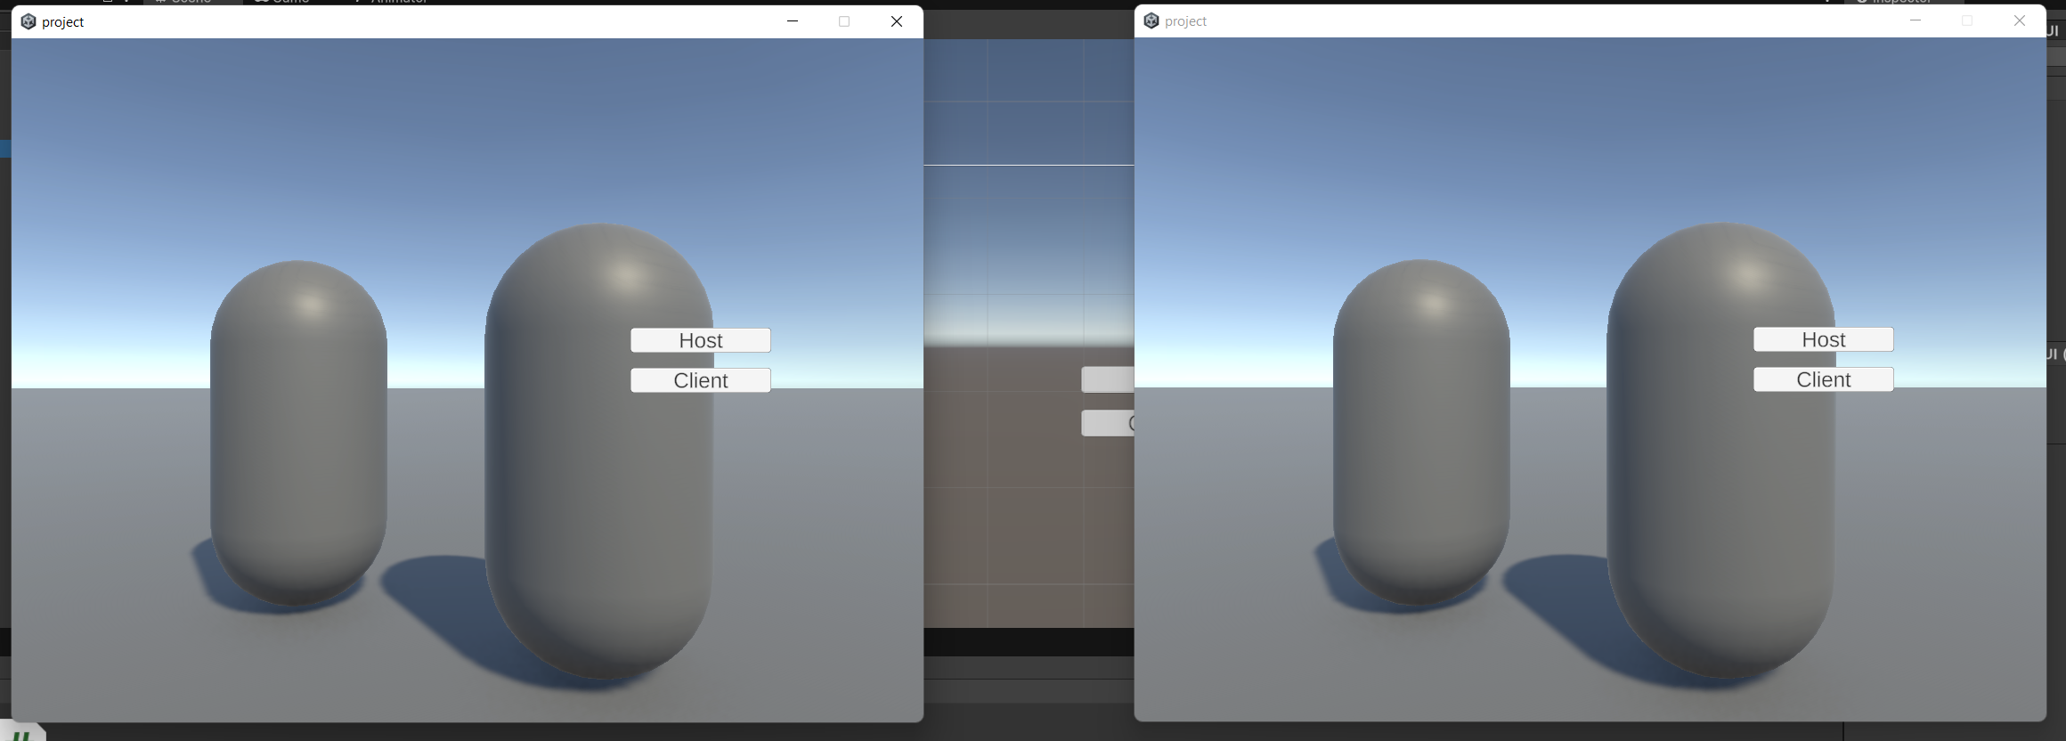

**Рисунок 6 – Build And Run**

**Вывод**

В ходе выполнения работы научились создавать мультиплеер на Unity.